Bac S 2018 Amérique du nord Correction © http://labolycee.org
EXERCICE I – L’HUILE ESSENTIELLE D’ANIS ÉTOILÉ (9 points)

1. Les molécules d’anéthol et d’estragol
1.1. L’anéthol et l’estragol possèdent la même formule brute C₁₀H₁₂O mais des formules semi-développées différentes. Ce sont bien deux isomères.

1.2. L’anéthol présente des stéréoisomères de configuration.
CH₃
CH
CH
CH
CH
C
CH
CH
C
O
CH₃
CH₃
CH
CH
CH
CH
C
CH
CH
C
O
CH₃

Configuration Z Configuration E

1.3. Ces stéréoisomères sont des diastéréoisomères.

1.4. Ces stéréoisomères sont facilement différenciables car ils n’ont pas les mêmes propriétés chimiques, ni les mêmes propriétés physiques.
Par exemple, on peut penser qu’ils ne possèdent pas les mêmes températures d’ébullition.
On pourrait aussi comparer leurs solubilités, ou leurs indices de réfraction.

2. Extraction et analyse de l’anéthol issu de l’anis étoilé
Remarque : L’anéthol est extrait de l’anis étoilé, il se retrouve dans le dichlorométhane. Mais alors pourquoi ensuite ajouter de l’eau ? Peut être pour éliminer des impuretés qui seraient plus solubles dans l’eau que dans le dichlorométhane.
2.1.
Le dichlorométhane est plus dense que l’eau,
il constitue la phase inférieure.
200 mL d’eau distillée
200 mL de dichlorométhane
+ anéthol

L’anéthol est plus soluble dans le dichlorométhane
que dans l’eau.


2.2. Les pictogrammes de sécurité montrent que

le dichlorométhane est irritant
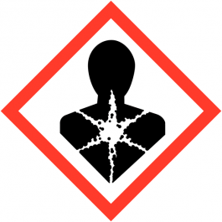
et nuit gravement à la santé

À consulter « Apprenez à décrypter les pictogrammes de danger » INRS
http://www.inrs.fr/dms/inrs/CataloguePapier/ED/TI-ED-4406/ed4406.pdf

Il faut donc travailler sous hotte, avec des gants, des lunettes et une blouse.

2.3. L’espèce à extraire, ici, l’anéthol, doit être plus soluble dans le solvant d’extraction que dans le solvant qui le contient au départ. (vu le contexte ceci n’est pas applicable : l’anéthol était déjà au départ dans le dichlorométhane)
D’autre part, ce solvant doit posséder une température d’ébullition inférieure à celle de l’espèce à extraire. Ainsi lors de l’évaporation du solvant, l’anéthol ne se vaporisera pas.
Enfin il doit être non miscible avec la solution initiale, ici la solution aqueuse. Ainsi on distingue deux phases qui peuvent être séparées.

2.4. L’eau et le dichlorométhane sont non miscibles ; mais suite à leur longue agitation, il est possible qu’il reste de l’eau dans le dichlorométhane.
Le sulfate de sodium anhydre permet d’éliminer l’eau.
Remarque : on utilise souvent du sulfate de magnésium anhydre.
2.5. On peut réaliser une chromatographie sur couche mince (CCM).
Sur une plaque de CCM, on dépose sur une même ligne horizontale une goutte d’anéthol pur et une goutte de filtrat.
Après élution, si le filtrat montre une tache située à la même hauteur que celle de l’anéthol pur alors on peut affirmer que l’anéthol est présent dans le filtrat.

2.6. L’énoncé rappelle que le pourcentage massique d’une espèce est le rapport de sa masse sur celle du mélange.
P =
Comme indiqué, on considère que l’anéthol est le seul constituant de cette huile.
m_{anéthol} = ρ_{anéthol}.V_{huile}
P =
P = = 0,0376 soit 3,76%
L’hydrodistillation de l’anis étoilé sec produit 8 à 9% en masse d’huile essentielle contre 3,76% avec la technique d’extraction par solvant.
L’hydrodistillation est plus efficace pour extraire l’anéthol de l’anis étoilé

3. Synthèse de l’anéthol
3.1. Les anions hydroxyde permettent d’arracher un proton au groupe hydroxyle O–H du phénol.
Il s’agit d’une réaction de nature acido-basique.
δ⁺δ–
O
CH₃
H₃C – Br
Br
O
+
+

3.2.

Il se forme une liaison entre O et C du méthyle. L’atome d’oxygène est le site donneur, en effet il possède des doublets non-liants et une charge négative. L’atome de carbone est le site accepteur, il a été appauvri en électrons par son voisin Br plus électronégatif que lui.

La flèche courbe représente le mouvement d’un doublet d’électrons.

Il y a rupture de la liaison entre l’atome C et l’atome Br.
Le brome plus électronégatif que le carbone récupère le doublet.

Revoir cette partie du programme avec http://labolycee.org/Chimie-Thema/Chimie-MecanismesReactionnels.pdf
3.3.
CH₃
CH
CH
CH
CH
C
CH
CH
C
O
CH₃
Singulet pour 3H vers 3,8 ppm
doublet pour 3H vers 1,9 ppm
massif pour 4H vers 7 ppm
multiplet pour 1H
multiplet pour 1H

On retrouve tous les signaux correspondants à l’anéthol dans ce produit. C’est bien de l’anéthol.

Revoir cette partie du programme avec http://labolycee.org/Chimie-Thema/Chimie-RMN.pdf

4. Vérification du pourcentage massique d’anéthol dans une boisson anisée alcoolisée
4.1. λ = 260 nm < 400 nm, ce rayonnement appartient au domaine des ultra-violets.
4.2. L’anéthol possède un noyau benzénique et le document présenté montre que le benzène possède un maximum d’absorption λ_{max} à 254 nm, soit une valeur très proche. De plus l’anéthol possède une double liaison conjuguée de plus que le benzène, or le document rappelle que plus la molécule possède de doubles liaisons conjuguées et plus λ_{max} est élevée.

CH₃
CH
CH
CH
CH
C
CH
CH
CH
O
CH₃

Pour aller au-delà du niveau bac, consulter :
http://chimactiv.agroparistech.fr/bases/spectrometre/enregistrement-spectre/3

4.3. On détermine la concentration molaire de la solution S.
On trace la droite moyenne passant au plus près des points expérimentaux.
On lit l’abscisse du point d’ordonnée A_{(s)} = 0,80.
C_{(s)} = 0,26 mmol.L⁻¹.
La boisson anisée est 50 fois plus concentrée : C = 50.C_{(S)}
C = 50×0,26 = 13 mmol.L⁻¹
On en déduit sa concentration massique C_{m} = C . M
C_{m} = 13×10^{–3}× 148,0 = 1,924 g.L⁻¹ On n’arrondit pas ce résultat intermédiaire.
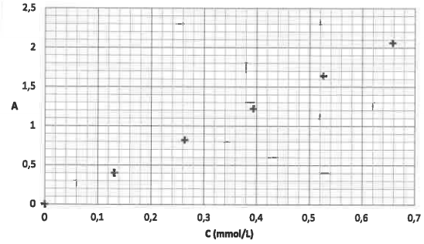
Le pourcentage massique est défini par P = =
A_{(S)}
C_{(S)}
Comme d =
alors P =
P =
P = = 0,0019
Soit 0,19 %

Résultat conforme
à 0,2 % indiqué sur
l’étiquette.

